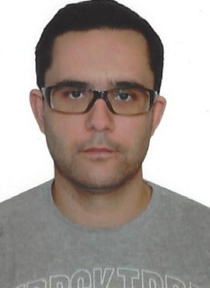**Curriculum Vitae**

**Dados Pessoais**

Nome: Márcio Luiz Petry

Idade: 34 anos

Estado Civil: Casado

Endereço: Rua Júlio de Castilhos,7424

Bairro: Rincão do Cascalho

Cidade: Portão

Telefone: 51- 92963463

e-mail: marcio-rafe@hotmail.com

**Objetivo**

Emprego de Encarregado de Almoxarifado

**Formação Acadêmica**

Ensino médio completo

**Experiência Profissional**

Empresa: Rafé Artefatos de Couro Ltda.

Período: 16/06/2003 à 07/01/2016

Cargo: Encarregado de Almoxarifado

Principais atividades: Coordenar as atividades do setor de almoxarifado, compra, recebimento e classificação de materiais, organização e controle de estoque, conferência de notas fiscais.

Empresa: Peemege Artefatos de Couro Ltda.

Período: 06/03/2001 à 10/12/2002

Cargo: Serviços Gerais

Principais atividades: separação de materiais para o produto fabricado, receber pedidos, conferir notas fiscais e encaminhar o produto solicitado.